相談無料！
相続・贈与の悩みに
税理士がおこたえします

★ 対 象 者……税理士が関与していない中区・西区在住の方
★ 開 催 日……毎月第１・第３木曜日（祝日、8/13～16、12/25～1/7、3/15を除く）
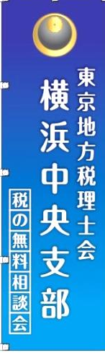
★ 開催場所……税理士会館２階 東京地方税理士会 横浜中央支部 無料税務相談室
所在地：横浜市中区花咲町４－１０６ 電話：045－243－0531
★ 開催時間……13：30～16：10（相談時間は４０分以内）で予約制となります
★ 相 談 員……東京地方税理士会 横浜中央支部所属の税理士

◎ 下の「無料税務相談申込書」を郵送又はFAX番号までご送信ください
申
込
方
法
〒222-0022横浜市西区花咲町４－１０６ 税理士会館２階
東京地方税理士会 横浜中央支部
FAX番号：045－243－0532
☆お申し込み後、予約票と案内図をお送りいたします

〈注〉無料相談のため、内容が複雑多岐にわたる相談や申告書の作成、具体的な税額計算は行っておりません。あらかじめご了承ください。
主催：東京地方税理士会横浜中央支部

無 料 税 務 相 談 申 込 書
（ふりがな）
お 名 前
住 所 | 〒
来 室 者 | □本人 □配偶者 □子 □親 □その他（お名前 ）
電話番号 |  | FAX番号
希望日時 | 月 日 第1・第3木曜日（祝日、8/13～16、12/25～1/7、3/15を除く）  13時30分 ・ 14時30分 ・ 15時30分  ★ご希望に添えない場合がございます。ご了承ください
相談内容
無料税務相談を  何でお知りにな  りましたか | □ホームページ □税務署 □県税事務所 □区役所 □新聞・ラジオ  □タウンニュース □支部事務局 □その他（ ）
※ご記入いただいた個人情報は、税務相談以外の目的には使用いたしません。 （29.４改定）

